 | FICHE D'ACTIVITÉ |  |  | 
Séquence S18 : Comment l’internet est-il connecté ?
Activité 18.1 : Comment l’information circule sur le réseau ?
Cycle 4 | J’ai réussi mon travail si …. (niveau de maîtrise : I/F/S/T ou couleurs)
Niveau : 4ème | (Domaine) Compétence Socle | Objectif (déclinaison) |  |  | Moi | Prof.
Niveau : 4ème | (D1-1) Maîtriser l’expression écrite | Rédiger correctement les traces écrites et les réponses
Durée :  100 minutes | (D1-3) Utiliser l’algorithmique et la programmation | Je comprends la notion d’algorithme de routage
Durée :  100 minutes | (D3) Faire preuve d’esprit critique | Je construis un argumentaire cohérent à partir de données prélevées
Fiches de synthèse : IP-1-FE2a / IP-1-FE2b |  |  | Collège F. Mitterrand @ Créon club-techno.org

Objectifs de l’activité :  - Comprendre la notion d’algorithme de routage ainsi que la structure de l’internet | Fait
1°) Introduction : (durée : 10 minutes)  Qu’est-ce-que le routage ? Imaginez que vous voulez écrire une lettre à un correspondant étranger qui habite par exemple au Chili. Vous connaissez son adresse mais vous êtes incapable de vous rendre chez lui. De toutes façons, cela est inutile car pour que la lettre arrive à bon port, il vous faut seulement recopier l’adresse de votre camarade sur l’enveloppe (et pas le chemin à effectuer). Ensuite, il vous suffit de poster votre lettre dans une boîte aux lettre ou directement à la Poste près de chez vous. L’agent de la Poste qui va récupérer votre lettre ne connaît pas non plus le chemin pour se rentre à Valparaiso au Chili. Les machines de tri du centre postal vont faire une partie du travail : elles vont lire l’adresse et, en fonction du nom du pays et du code postal, vont aiguiller votre lettre ver tel ou tel centre de tri qui renverra votre lettre vers un centre de tri de plus en plus proche de la destination finale. Tout ceci, c’est du routage ! Finalement, un facteur de Valparaiso, qui sait comment se rendre chez votre ami, déposera votre lettre dans sa boîte aux lettres.  Dans les réseaux informatiques, pour gérer la quantité impressionnante de données qui circulent, il y a des routeurs. Ces machines peuvent recevoir et envoyer des messages pour leur permettre, après plusieurs routeurs, d’atteindre leur destination. Pour ce faire ils ont des tables qui leur disent auquel de leurs voisins ils doivent envoyer un message pour telle ou tel destinataire (ils n’utilisent pas des noms mais utilisent des adresses IP (comme 192.168.1.254 ou 172.23.1.1) qui désignent chaque routeur, ordinateur ou box relié à l’internet).  Dans les activités suivantes, nous allons tenter de voir comment un réseau de routeurs fonctionne. Nous allons d’abord observer les échanges en faisant circuler des messages. Ensuite, le réseau va évoluer et nous allons devoir nous y adapter. Finalement, nous allons agrandir le réseau.  2°) Premier réseau : (durée : 30 minutes)  Dans chaque îlot de la classe, chaque membre joue le rôle d’un routeur et possède donc une table de routage. Vous trouverez ci-dessous la structure de chaque réseau en fonction du nombre de routeurs : 4 ou 5.  A  B  C  D  E  A  B  C  D  Structure à 4 routeurs Structure à 5 routeurs  Chaque routeur a sa propre table de routage qui lui indique à quel routeur envoyer le message en fonction du routeur destinataire. Par exemple, pour le réseau à 4 routeurs on obtient :  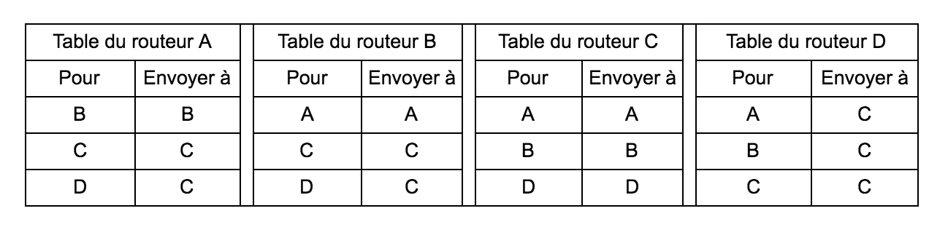  Chaque élève doit prendre la table de routage lui correspondant et bien comprendre comment la lire. Par exemple, dans les tables ci-dessus, le routeur A peut rediriger des messages à destination de B, C ou D. Si le message est pour B, alors A va l’envoyer directement… à B. Si le message est pour C, c’est aussi facile, il l’envoie directement à C. Par contre, si le message est pour D, alors il doit le rediriger vers C, et ensuite… eh bien ensuite C saura bien se débrouiller ! Le routeur A n’a pas besoin d’en savoir plus.  Au travail !  Vous avez à votre disposition les tables de routage pour chaque routeur ainsi que des cartes d’identité pour chaque routeur à coller sur votre torse pour bien être reconnu. Vous avez aussi des cordes à poser sur vos table afin de représenter les liens entre les routeurs. Les messages représentés par des petites cartes comportant le nom du routeur destinataire doivent survoler les cordes pour passer d’un routeur à un autre.  Faisons fonctionner ces réseaux en distribuant plusieurs messages. Il faut que chaque routeur fasse partir au moins 3 messages à 3 destinations différentes et tout cela en même temps !.  - Que remarquez vous dans les envois ? Avez-vous perdu des messages ? Chaque routeur est-il sollicité de la même façon ? Pourquoi ?  ____________________________________________________________________________________________________________________________________________________________________________________________________________________________________________________________________________________________________________________________________________________________________________________________________________________________  - Qu’est-ce qui était difficile ? Pour qui était-ce le plus difficile ?  ____________________________________________________________________________________________________________________________________________________________________________________________________________________________________________________________________________________________________________________________________________________________________________________________________________________________  - Quelle propriété doit avoir le réseau ?  ____________________________________________________________________________________________________________________________________________________________________________________________________________________________________________________________________________________________________________________________________________________________________________________________________________________________  - Quelles propriétés doivent avoir les tables de routage et quelles propriétés ne doivent-elles pas avoir ?  ____________________________________________________________________________________________________________________________________________________________________________________________________________________________________________________________________________________________________________________________________________________________________________________________________________________________  3°) Réseau mouvant : (durée : 30 minutes)  Dans la vraie vie, la forme du réseau change : un câble peut être coupé, un routeur en panne, ou on peut rajouter un nouveau routeur, des connexions etc. Que se passe-t-il dans ce cas-là ? Les tables de routage fonctionnent-elles toujours ? Évidemment non.  Modifions les réseaux selon les schémas ci-dessous :  A  B  C  D  E  A  B  C  D  - Et maintenant, à vous de jouer !. Eh oui… il faut refaire les tables de routage ! Prenez des tables vierges et mettez-vous au travail ! Attention il va falloir respecter les règles suivantes :  Mise en œuvre : Vous pouvez vous concerter d’abord pour définir l’algorithme à exécuter (par exemple “on n’a qu’à se montrer nos tables entre nous” ou bien “on peut recopier la table de l’autre dans un coin”, etc.) Ensuite, fin de la communication générale ! Vous appliquez l’algorithme ainsi établi pour voir si ça marche.  Règles de communication : quel que soit l’algorithme choisi à l’étape de mise en oeuvre, tout doit passer par des échanges 2 à 2, en respectant ce qui suit :  On ne peut communiquer qu’avec ses voisins directs (pas au-delà).  Pas de personne extérieure pour aller voir tout ce qui se passe partout, on n’envoie pas d’explorateur/rapporteur.  On a le droit de montrer sa table de routage, mais uniquement à ses voisins directs.  On peut laisser faire les participant·e·s jusqu’à ce qu’ils trouvent une solution, ou bien apporter la solution si c’est nécessaire.  Allons-y ! Une fois que vos tables de routage sont finalisées, faites fonctionner ces nouveaux réseaux en distribuant plusieurs messages. Il faut que chaque routeur fasse partir au moins 3 messages à 3 destinations différentes et tout cela en même temps !  Et alors quand est-ce qu’on s'arrête ? Quand plus personne ne peut envoyer de message c’est fini ! Pour ne pas que ce soit le bazar, on peut faire envoyer les messages chaque routeur à son tour : A fait tous ses envois, puis B, etc. Et quand tout le monde y est passé, on recommence un tour et on demande à chaque routeur s'il a des envois à faire. Quand, lors d'un tour, personne ne veut plus rien envoyer... c'est qu'on a fini.  4°) Agrandissons le réseau : (durée : 30 minutes)  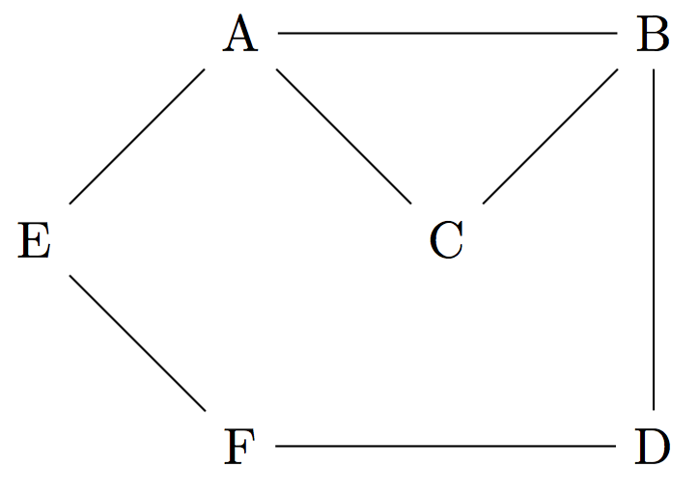  Nous allons à présent créer un réseau à l’échelle de la classe, soit avec 6 routeurs (1 par îlot) et 3 ou 4 ordinateurs rattachés à chaque routeur (les autres membres de chaque groupe). Nous allons respecter le schéma de raccordement suivant ainsi que les tables de routage qui vous seront données :  Chaque ordinateur relié à un routeur va envoyer un message à 5 autres ordinateurs, chacun étant relié à un routeur différent en demandant un élément différent pour former ce que l’on appelle un « cadavre exquis », c’est-à-dire une phrase décalée composée de mots et réalisée par plusieurs personnes qui ne prennent pas en compte ce qui a été précédemment rédigé. Chaque ordinateur va remplir une fiche qui servira à définir les ordinateurs visés ainsi que les réponses. Une fois la fiche remplie, elle devra être renvoyée au 1er ordinateur qui l’a envoyée.  Les routeurs vont devoir se déplacer pour distribuer les messages.  - Qu’est-ce qui était difficile ? Pour qui était-ce le plus difficile ?  ____________________________________________________________________________________________________________________________________________________________________________________________________________________________________________________________________________________________________________________________________________________________________________________________________________________________  Trace écrite de cette activité :  J’ai appris que, j’ai réalisé, j’ai découvert ...  ___________________________________________________________________________________  ___________________________________________________________________________________  ___________________________________________________________________________________  ___________________________________________________________________________________  ___________________________________________________________________________________  D’après une idée farfelue de Marie Duflot-Kremer (c’est elle qui le dit). Qu’elle en soit remerciée. https://members.loria.fr/MDuflot/  Idée reprise sur le site https://openclassrooms.com/ | ❏  ❏  ❏  ❏  ❏  ❏  ❏  ❏  ❏

